Co robić, jak nie rozumiemy…

Przepraszam, nie rozumiem. Proszę mówić wolniej.
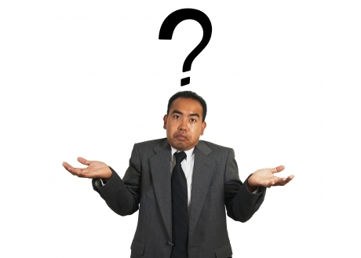
Proszę powtórzyć.
Co znaczy (słowo) (…)?
Jak to się mówi po polsku?
Słucham?

Promiňte, nerozumím. Mluvte pomaleji, prosím.
Prosím, zopakujte mi to.
Co znamená slovo (…)? http://www.eioba.org/files/user3892/nie_wiem.jpg
Jak se to řekne polsky?
Cože? / Prosím?

Co powiedzieć w tych sytuacjach? :

Itakhsztlemmmmijhmmmmmm albhhrrrrr, hrrrrr?

Jakie ma Pani wykształcenie? - „Wykształcenie“ ???

Bardzo lubię jeździć na …eee…“lyže“???

